常用SoC片上匯流排的分析與比較

概述
SoC(SystemonChip,片上系統)以其能提高產品性能、縮小產品體積等優點,逐漸成為嵌入式系統發展的主流趨勢。SOPC(SystemOnaProgramma……
SoC(Systemon Chip,片上系統)以其能提高產品性能、縮小產品體積等優點,逐漸成為嵌入式系統發展的主流趨勢。SOPC(System On a Programmable Chip,可編程片上系統)利用可編程邏輯器件來實現SoC,具有設計方式靈活,可裁減、可擴充、可升級,並具備軟硬體在系統可配置的性能。將處理器IP(Intellectual Property,知識產權)內核嵌入到可編程邏輯器件是SOPC設計的前提條件。
在Altera的FPGA器件上嵌入處理器等IP核可實現SOPC,設計時可使用的RISC處理器核有3種:ARM的工業標準處理器硬核ARM922T、Altera的16位Nios和32位Nios II處理器軟核,而片上匯流排可採用AMBA和Avalon兩種匯流排。在嵌入了ARM922T的Excalibur系列FPGA上,使用了AMBA匯流排的高性能匯流排AHB(Advanced High-performance Bus);而在可嵌入Nios的FPGA上則使用Avalon匯流排。這兩種匯流排也是目前SoC設計使用較多的片
上匯流排標準。
1 片上匯流排與傳統匯流排體系的比較
片上匯流排是實現SoC中IP核連接最常見的技術手段,它以匯流排方式實現IP核之間的數據通信。片上匯流排規範一般需要定義各個模塊之間初始化、仲裁、請求傳輸、響應、發送接收等過程中的驅動、時序、策略等關係。
傳統匯流排協議中,仲裁器控制一至多個匯流排主設備與從設備的通信。匯流排主設備首先通過仲裁器來申請匯流排控制權,然後仲裁器才允許單一主設備訪問匯流排。如果多個主設備試圖同時訪問匯流排,仲裁器將根據既定的仲裁策略,將匯流排資源分配給其中一個主設備。例如,在優先順序仲裁機制中,優先順序高的主設備將首先得到匯流排控制權。
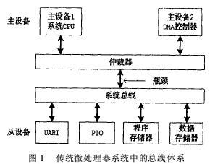
控制匯流排的主設備會佔用匯流排,並與相應從設備通信。圖1說明了優先順序仲裁匯流排體系的結構,該體系在傳統微處理器系統中工作良好。由於主、從設備是位於印製板或底板上的獨立部件,匯流排需要驅動底板上的信號和連接器。而且,鑑於有限的印製板資源和可用I/O引腳數目,所有系統部件還必須共用匯流排。
片上匯流排無需驅動底板上的信號和連接器,使用更簡單且速度更快;同時,為了滿足帶寬要求,片上匯流排普遍採用併發多主設備匯流排體系。這種匯流排體系通過消除傳統匯流排系統中一次僅有一個主設備可以訪問系統匯流排的帶寬瓶頸,來增加系統帶寬。在此體系中,匯流排主設備競爭的是獨立的從設備,而非匯流排本身。
2 AMBA匯流排及其應用
2.1 AMBA匯流排
AMBA(Advanced Microcontroller Bus Architecture)匯流排用於高性能嵌入式系統,獨立於處理器和製造工藝技術,增強了各種應用中外設和系統宏單元的可重用性。AMBA是多匯流排體系,目前的AMBA匯流排規範2.0版定義了3種可以組合使用的匯流排體系:APB(Advanced Peripheral Bus),ASB(Advanced System Bus),AHB。AHB是現階段AMBA的主要形式。
典型的AMBA匯流排結構如圖2所示。其中的高性能系統匯流排(AHB或ASB)主要用以滿足CPU和存儲器之間的帶寬要求。CPU、片內存儲器和DMA等高速設備連接在系統匯流排上,而系統的大部分低速外設則連接在低帶寬匯流排APB上。系統匯流排和外設匯流排之間用一個橋接器(AHB/ASB-APB-Bridge)連接。
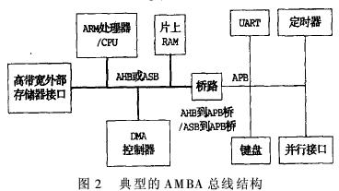
AHB適用於高性能、高時鐘頻率的系統。作為高性能系統的骨幹匯流排,AHB主要用於高性能、大吞吐量設備之間的連接,如CPU、片上存儲器、DMA設備和DSP或其它協處理器等,有支持併發多主設備、支持多種數據傳輸方式等主要特性。
在不必使用AHB的高速特性時,可選擇ASB作為系統匯流排。ASB也支持CPU、片上存儲器和片外處理器介面與低功耗外部宏單元之間的連接。ASB的主要特性與AHB類似,主要不同點是採用同一條雙向數據匯流排來讀、寫數
據。
APB非常簡單,適用於低速、低功耗的外設,只有一個匯流排主設備控制器,最大支持32位數據匯流排寬度,讀、寫數據匯流排分開。
2.2 AMBA在Excalibur器件中的應用
嵌入了ARM922T的Excalibur器件使用AHB1和AHB2兩種匯流排提供有效處理數據給不同片上外設:AHB2上的低速外設和AHB1上的高速外設。其優點是可以分開高、低速外設,最大發揮較快外設的性能,從而提高整個系統的性能。圖3給出了基於ARM922T的Excalibur器件匯流排體系。
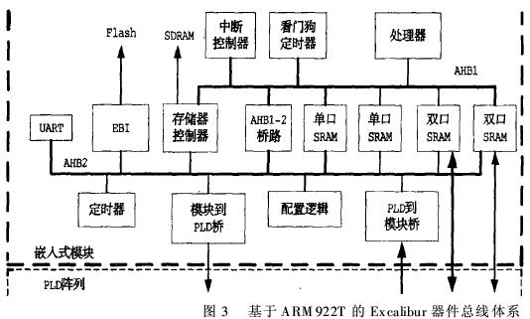
該匯流排體系通過匯流排橋允許ARM922T訪問片上外設和PLD。PLD中的外設通過PLD到模塊的橋訪問AHB2外設。在AHB1和AHB2匯流排上都有片上存儲器單元(SRAM、雙口SRAM和SDRAM)。為避免數據出錯,匯流排內部仲裁在每個存儲器單元中完成。
3 Avalon匯流排及其應用
3.1 Avalon匯流排
Avalon匯流排是SOPC設計中連接片上處理器和其它IP模塊的一種簡單匯流排協議,規定了主、從構件之間的埠連接以及通信時序關係。使用Avalon匯流排,能優化處理器和外設間的數據流,提高系統的吞吐量,並且允許根據應用特性裁剪匯流排體系,從而獲得最佳的系統性能。Avalon匯流排有支持併發多主設備、自動生成仲裁機制、可配置等主要特性。
在基於Nios或者Nios II軟核的系統中,Avalon匯流排通過可編程邏輯器件內部的互連邏輯來連接處理器和其他外設。當某外設接收多個資源的數據時,多路復用器選擇正確數據。主設備無需訪問某個特定從設備時,它們之間的互連邏輯將被取消,從而節省硬體資源。
主-從設備對之間有專門介面,因此多個主設備可以同時啟動,併發傳輸數據給從設備。只有一個主設備訪問某從設備時,該主設備可以立即訪問目標從設備。有兩個主設備的併發多主設備的匯流排體系能提供高達兩倍的吞吐量;有3個主設備時,則能提供高達3倍的吞吐量。
兩個主設備競爭同一個從設備時,需要執行從設備仲裁。對於基於Nios或者Nios II的系統,系統生成軟體SOPC Builder完全在Avalon匯流排模塊內執行從設備仲裁。可被多個主設備訪問的從設備都有一個仲裁器,在SOPC Builder中也可以設置仲裁優先順序。
圖4說明了Avalon匯流排是如何實現從設備仲裁的。其中,系統主設備CPU和DMA控制器共享同一個從設備(數據存儲器外設),數據存儲器完成仲裁。如果所有主設備同時開始與從設備的數據傳輸,仲裁器會指定獲得從設備訪問權的主設備。CPU使用和DMA控制器之間的互連來建立DMA傳輸。
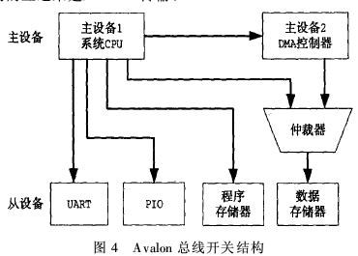
3.2 Avalon在SOPC設計中的應用
在FPGA系列器件上基於Nios或者Nios II進行SOPC設計時,Avalon匯流排規範由系統生成工具SOPC Builder自動生成。Avalon匯流排模塊作為系統模塊的主幹,使系統外設間實現通信,很少作為分離單元使用。系統要與片外存儲器通信時,必須在Avalon匯流排和連接外部存儲器的匯流排之間加入Avalon三態橋,圖5給出了一個Avalon匯流排模塊框圖的實例。此時,需要選擇匯流排輸入信號是否需要寄存器寄存。寄存器會提高片外時鐘寄存邏輯的最大頻率,同時也增加延遲。
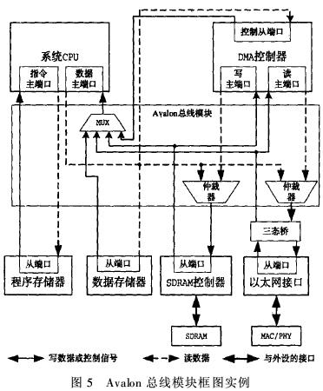
4 兩種片上匯流排比較
對兩種匯流排的主要特性進行比較,結果如表1所示。
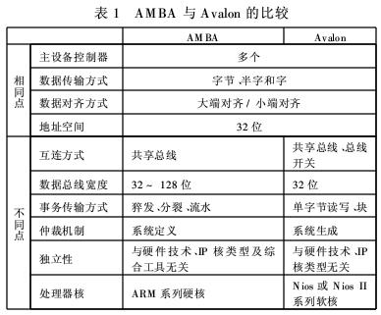
AMBA和Avalon的不同點,決定了其應用範圍的不同。AMBA匯流排規範擁有眾多第三方支持,已成為廣泛支持的現有互連標準之一,主要用於基於ARM處理器核的SoC設計中。Avalon則主要用於在Altera系列FPGA上實現SOPC,其配置的簡單性、可由EDA工具快速生成等優點,再加上受Altera極力推薦,其影響範圍也不可忽視,Nios II處理器的高性能也進一步擴充了Avalon匯流排的應用範圍。AMBA和Avalon這兩種匯流排都具有支持多主設備控制器、支持多種傳輸方式等特點,從而能滿足片上匯流排的要求。
5 結束語
系統中片上匯流排的選擇需要考慮匯流排的性能、應用範圍、可用IP核資源等,匯流排的具體應用形式也各有其特性。文中將片上匯流排與傳統匯流排進行比較,介紹了併發多主設備匯流排體系;同時通過對AMBA和Avalon兩種片上匯流排的詳細分析、比較,針對它們的不同特性及具體應用形式闡述了各自的應用範圍,從而方便設計師對這兩種片上匯流排的充分理解,為SOPC及其他SoC設計中的片上匯流排選擇和應用提供了參考。除了AMBA和Avalon之外,SoC設計中還可以選用IBM的CoreConnect、Silicore的Wishbone等匯流排,它們也各有其特點和適用領域。

三種常用SoC片上總線的分析與比較
ChipArtist 2010-02-28 10:12:00 10777收藏 14
分類專欄： 驗證 文章標籤： 嵌入式 存儲 system 網絡 優化 工具
嵌入式系統是當今計算機工業發展的一個熱點隨著超大規模集成電路的迅速發展，半導體工業進入深亞微米時代，器件特徵尺寸越來越小，芯片規模越來越大，可以在單芯片上集成上百萬到數億只晶體管
如此密集的集成度使我們現在能夠在一小塊芯片上把以前由CPU和若干I/O接口等數塊芯片實現的功能集成起來，由單片集成電路構成功能強大的、完整的系統，這就是我們通常所說的片上系統SoC（System on Chip）由於功能完整，SoC逐漸成為嵌入式系統發展的主流
SoC相比板上系統，具有許多優點：
① 充分利用IP技術，減少產品設計複雜性和開發成本，縮短產品開發的時間；
② 單芯片集成電路可以有效地降低系統功耗；
③ 減少芯片對外引腳數，簡化系統加工的複雜性；
④ 減少外圍驅動接口單元及電路板之間的信號傳遞，加快了數據傳輸和處理的速度；
⑤ 內嵌的線路可以減少甚至避免電路板信號傳送時所造成的系統信號串擾.
SoC的設計過程中，最具特色的是IP復用技術.即選擇所需功能的IP（給出IP定義）核，集成到一個芯片中用.由於IP核的設計千差萬別，IP核的連接就成為構造SoC的關鍵.片上總線（On-Chip Bus，OCB）是實現SoC中IP核連接最常見的技術手段，它以總線方式實現IP核之間數據通信.與板上總線不同，片上總線不用驅動底板上的信號和連接器，使用更簡單，速度更快.一個片上總線規範一般需要定義各個模塊之間初始化、仲裁、請求傳輸、響應、發送接收等過程中驅動、時序、策略等關係.
由於片上總線與板上總線應用範圍不同，存在著較大的差異，其主要特點如下：
① 片上總線要儘可能簡單.首先結構要簡單，這樣可以佔用較少的邏輯單元；其次時序要簡單，以利於提高總線的速度；第三接口要簡單，如此可減少與IP核連接的複雜度.
② 片上總線有較大的靈活性.由於片上系統應用廣泛，不同的應用對總線的要求各異，因此片上總線具有較大的靈活性.其一，多數片上總線的數據和地址寬度都可變，如AMBA AHB支持32位~128位數據總線寬度；其二，部分片上總線的互連結構可變，如Wishbone總線支持點到點、數據流、共享總線和交叉開關四種互連方式；其三，部分片上總線的仲裁機制靈活可變，如Wishbone總線的仲裁機制可以完全由用戶定製.
③ 片上總線要儘可能降低功耗.因此，在實際應用時，總線上各種信號儘量保持不變，並且多採用單向信號線，降低了功耗，同時也簡化了時序.上述三種片上總線輸入數據線和輸出數據線都是分開的，且都沒有信號復用現象.
片上總線有兩種實現方案，一是選用國際上公開通用的總線結構；二是根據特定領域自主開發片上總線.本文就目前SoC上使用較多的三種片上總線標準——ARM的AMBA、Silicore的Wishbone和Altera的Avalon進行討論，對三者特性進行分析和比較.
AMBA總線
AMBA（Advanced Microcontroller Bus Architecture）總線規範是ARM公司設計的一種用於高性能嵌入式系統的總線標準.它獨立於處理器和製造工藝技術，增強了各種應用中的外設和系統宏單元的可重用性.AMBA總線規範是一個開放標準，可免費從ARM獲得.目前，AMBA 擁有眾多第三方支持，被ARM公司90%以上的合作夥伴採用，在基於ARM處理器內核的SoC設計中，已經成為廣泛支持的現有互聯標準之一.AMBA總線規範2.0於1999年發佈，該規範引入的先進高性能總線（AHB）是現階段AMBA實現的主要形式.AHB的關鍵是對接口和互連均進行定義，目的是在任何工藝條件下實現接口和互連的最大帶寬.AHB接口已與互連功能分離，不再僅僅是一種總線，而是一種帶有接口模塊的互連體系.
AMBA總線規範主要設計目的如下：
① 滿足具有一個或多個CPU或DSP的嵌入式系統產品的快速開發要求；
② 增加設計技術上的獨立性，確保可重用的多種IP核可以成功地移植到不同的系統中，適合全定製、標準單元和門陣列等技術；
③ 促進系統模塊化設計，以增加處理器的獨立性；
④ 減少對底層硅的需求，以使片外的操作和測試通信更加有效.
AMBA總線是一個多總線系統.規範定義了三種可以組合使用的不同類型的總線：AHB（Advanced High-performance Bus）、ASB（Advanced System Bus）和APB（Advanced Peripheral Bus）.
典型的基於AMBA的SoC核心部分如圖1所示.其中高性能系統總線（AHB或ASB）主要用以滿足CPU和存儲器之間的帶寬要求.CPU、片內存儲器和DMA設備等高速設備連接在其上，而系統的大部分低速外部設備則連接在低帶寬總線APB上.系統總線和外設總線之間用一個橋接器（AHB/ASB-APB-Bridge）進行連接.

AMBA的AHB適用於高性能和高時鐘頻率的系統模塊.它作為高性能系統的骨幹總線，主要用於連接高性能和高吞吐量設備之間的連接，如CPU、片上存儲器、DMA設備和DSP或其它協處理器等.
其主要特性如下：
‧支持多個總線主設備控制器；
‧支持猝發、分裂、流水等數據傳輸方式；
‧單週期總線主設備控制權轉換；
‧32~128位數據總線寬度；
‧具有訪問保護機制，以區分特權模式和非特權模式訪問，指令和數據讀取等；
‧ 數據猝發傳輸最大為16段；
‧地址空間32位；
‧支持字節、半字和字傳輸.
AMBA的ASB適用於高性能的系統模塊.在不必要適用AHB的高速特性的場合，可選擇ASB作為系統總線.它同樣支持處理器、片上存儲器和片外處理器接口與低功耗外部宏單元之間的連接.其主要特性與AHB類似，主要不同點是它讀數據和寫數據採用同一條雙向數據總線.
AMBA的APB適用於低功耗的外部設備，它已經過優化，以減少功耗和對外設接口的複雜度；它可連接在兩種系統總線上.
其主要特性如下：
‧低速、低功耗外部總線；
‧單個總線主設備控制器；
‧非常簡單，加上CLOCK和RESET，總共只有4個控制信號；
‧32位地址空間；
‧最大32位數據總線；
‧讀數據總線與寫數據總線分開.
‧Wishbone總線
Wishbone最先是由Silicore公司提出的，現在已被移交給OpenCores組織維護.由於其開放性，現在已有不少的用戶群體，特別是一些免費的IP核，大多數都採用Wishbone標準.
Wishbone總線規範是一種片上系統IP核互連體系結構.它定義了一種IP核之間公共的邏輯接口，減輕了系統組件集成的難度，提高了系統組件的可重用性、可靠性和可移植性，加快了產品市場化的速度.Wishbone總線規範可用於軟核、固核和硬核，對開發工具和目標硬件沒有特殊要求，並且幾乎兼容已有所有的綜合工具，可以用多種硬件描述語言來實現.
Wishbone總線規範的目的是作為一種IP核之間的通用接口，因此它定義了一套標準的信號和總線週期，以連接不同的模塊，而不是試圖去規範IP核的功能和接口.
Wishbone總線結構十分簡單，它僅僅定義了一條高速總線.在一個複雜的系統中，可以採用兩條Wishbone總線的多級總線結構：其一用於高性能系統部分，其二用於低速外設部分，兩者之間需要一個接口.這個接口雖然佔用一些電路資源，但這比設計並連接兩種不同的總線要簡單多了.用戶可以按需要自定義Wishbone標準，如字節對齊方式和標誌位（TAG）的含義等等，還可以加上一些其它的特性.Wishbone的一種互連結構如圖2所示.

靈活性是Wishbone總線的另一個優點.由於IP核種類多樣，其間並沒有一種統一的間接方式.為滿足不同系統的需要，Wishbone總線提供了四種不同的IP核互連方式：
‧點到點（point-to-point），用於兩IP核直接互連；
‧數據流（data flow），用於多個串行IP核之間的數據並發傳輸；
‧共享總線（shared bus），多個IP核共享一條總線；
‧交叉開關（crossbar switch）（圖2），同時連接多個主從部件，提高系統吞吐量.
還有一種片外連接方式，可以連接到上面任何一種互連網絡中.例如說，兩個有Wishbone接口的不同芯片之間就可以用點到點方式進行連接.
Wishbone總線主要特徵如下：
‧所有應用適用於同一種總線體系結構；
‧是一種簡單、緊湊的邏輯IP核硬件接口，只需很少的邏輯單元即可實現；
‧時序非常簡單；
‧主/從結構的總線，支持多個總線主設備；
‧8~64位數據總線（可擴充）；
‧單週期讀寫；
‧支持所有常用的總線數據傳輸協議，如單字節讀寫週期、塊傳輸週期、控制操作及其它的總線事務等；
‧支持多種IP核互連網絡，如單向總線、雙向總線、基於多路互用的互連網絡、基於三態的互連網絡等；
‧支持總線週期的正常結束、重試結束和錯誤結束；
‧使用用戶自定義標記（TAG），確定數據傳輸類型、中斷向量等；
‧仲裁器機制由用戶自定義；
‧獨立於硬件技術(FPGA、ASIC、bipolar、MOS等)、IP核類型（軟核、固核或硬核）、綜合工具、佈局和布線技術等.
Avalon總線
Avalon總線是Altera公司設計的用於SOPC（System On Programmable Chip，可編程片上系統）中，連接片上處理器和其它IP模塊的一種簡單的總線協議，規定了主部件和從部件之間進行連接的端口和通信的時序.
Avalon總線的主要設計目的如下：
① 簡單性，提供一種非常易於理解的協議；
② 優化總線邏輯的資源使用率，將邏輯單元保存在PLD（Programmable Logic Device，可編程邏輯器件）中；
③ 同步操作，將其它的邏輯單元很好地集成到同一PLD中，同時避免複雜的時序.
傳統的總線結構中，一個中心仲裁器控制多個主設備和從設備之間的通信.這種結構會產生一個瓶頸，因為任何時候只有一個主設備能訪問系統總線.Avalon總線的開關構造使用一種稱之為從設備仲裁（Slave-side arbitration）的技術，允許多個主設備控制器真正地同步操作.
當有多個主設備訪問同一個從設備時，從設備仲裁器將決定哪個主設備獲得訪問權圖3是一個多主設備同時訪問存儲器的例子.在此系統中，高帶寬外設，如100M以太網卡，可以不需暫停CPU而直接訪問存儲器.通過允許存儲訪問獨立於CPU.Avalon開關結構優化了數據流，從而提高了系統的吞吐量.

Avalon總線主要特性如下：
‧ 32位尋址空間；
‧支持字節、半字和字傳輸；
‧同步接口；
‧獨立的地址線、數據線和控制線；
‧設備內嵌譯碼部件；
‧支持多個總線主設備，Avalon自動生成仲裁機制；
‧多個主設備可同時操作使用一條總線；
‧可變的總線寬度，即可自動調整總線寬度，以適應尺寸不匹配的數據；
‧提供了基於圖形界面的總線配置嚮導，簡單易用.
三種片上總線比較
通過以上對三種總線特性的介紹，可以對三種總線作個比較，如表1所列.

基於三種總線的特性，可以得出其應用的綜合比較，如表2所列.

三種總線各有特點，決定了其應用範圍的不同.AMBA總線規範擁有眾多第三方支持，被ARM公司90%以上的合作夥伴採用，已成為廣泛支持的現有互連標準之一.Wishbone異軍突起，其簡單性和靈活性受到廣大SoC設計者的青睞.由於它是完全免費的，並有豐富的免費IP核資源，因此它有可能成為未來的片上系統總線互連標準.Avalon主要用於Altera公司系列PLD中，最大的優點在於其配置的簡單性，可由EDA工具快速生成，受PLD廠商巨頭Altera極力推薦，其影響範圍也不可忽視

